**实验日志2.9**

**【40%】编程实现eval()的后台作业管理功能并使用trace04验证；**

**eval（）：**

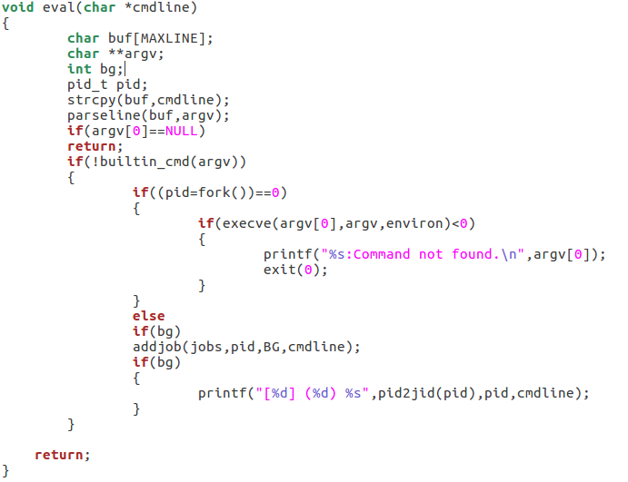

**Trace04验证：**

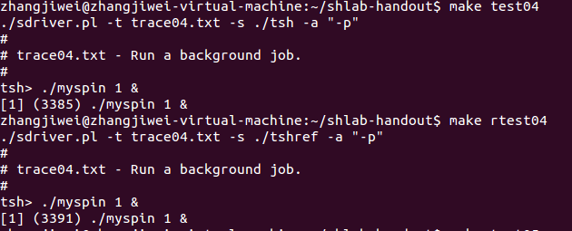

**【20%】学习trace测试文件符号（空格，&，#等）、命令、用户程序myspin含义；**

**文件符号：**

空格：用来分隔ASCII文本单词序列，分隔命令中的参数。

&：如果一个命令以&结尾，说明它在后台运行

#：以#开头的行是注释行，被解释器忽略，只输出不执行

%：命令行的前缀%表示jid。%5即为jid 5 其中5表示pid 5

**命令：**

包括内建命令和外部命令

内建命令：quit jobs bg fg等等 支持作业控制，这些命令由shell程序识别并在shell程序内部完成运行，，通常 在 linux 系统加载运行时 shell 就被加载并驻留在系统内存中，其执行速度比外部命令快。 可以使用type来确定一个命令是否是内置命令。

外部命令：在系统加载时并不随系统一起被加载到内存中，而是在需要时才将其调用内存。 通常外部命令的实体并不包含在 shell 中，但是其命令执行过程是由 shell 程序控制的。shell 程序管理外部命令执行的路径查找、加载存放，并控制命令的执行。外部命令是在 bash 之 外额外安装的，通常放在/bin，/sbin，/usr/bin，/usr/sbin，/usr/local/sbin 等等

**用户程序myspin：**

实现的是睡眠函数的功能，命令myspin<n>表示让程序睡眠n秒，与myint的区别在于这个函数睡眠好后就自动退出了，没有检测系统错误。

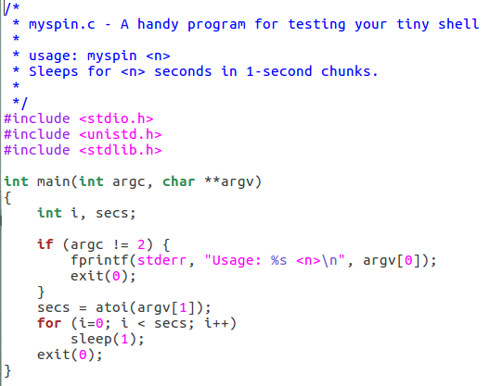

**【40%】编程实现jobs内建命令，使用trace05验证。**

Clearjob函数：清楚该job

Initjobs函数：初始化job

Maxjid函数：返回分配的最大job ID

Addjob函数：将一个job加入job列表

Deletejob函数：将PID为pid的job列表中删除

Fgpid函数：返回当前前台工作的job的PID 如果没有则返回0

Getjobpid函数：通过PID在job列表中查找一个job

Getjobjid函数：通过job的PID得到job的PID

Listjobs函数：打印job列表

在builtin_cmd 函数中添加函数命令为jobs的函数

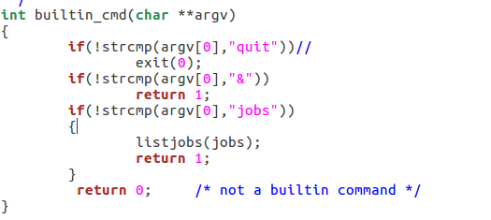

如果命令为jobs 则执行listjobs函数 并将所有作业打印

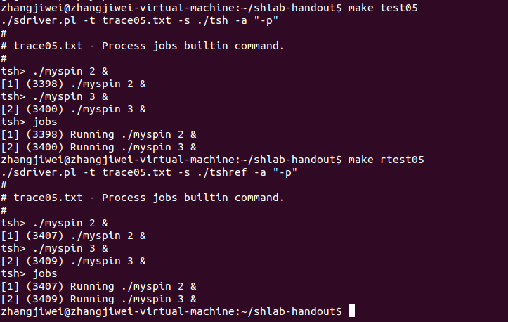

**验证成功！**